澳门城市大学2020 /2021学年全日制硕/博士研究生招生简章
（ 中国内地生适用）
一、 认识城大
澳门城市大学前身为成立于 1981 年的东亚大学，2011 年 2 月更名为澳门城市大学，是澳门特区政府批准设立、国家教育部认可的综合性高等学府。大学拥有博士、硕士、学士三级学位授予权。2004 年，经国家教育部批准面向内地招收全日制研究生，学生毕业后获发《毕业证书》，并被授予硕士/博士学位。
大学设有 10 个学院及 1 个教育部人文社科重点（伙伴）基地，提供 20 多个硕/博学位课程供各类学生选择修读，授课语言包括（不限于）中文、中英双语和英文。
大学立足区域，聚焦湾区，共建一流高等教育学府，全力推进国际化办学，不
断优化学术治理机制及研究生教育模式，面向全球延揽学术及管理人才，逾 80%教学人员在世界知名大学获得博士学位，同时，更广泛聘请海内外知名专家学者授课及指导研究生。
二、 招生对象及申请资格
硕士
应届本科毕业生可申请所有硕士课程
往届本科毕业生可申请工商管理硕士课程，申请其他硕士课程需参考 2020
年内地全国研究生招生考试成绩（考研初试总成绩达国家一区分数线及以上
者优先考虑）
申请人须于 2020 年 10 月 10 日前递交本科毕业证书/学士学位证书
博士
应届或往届硕士毕业生均可报读我校博士学位课程
申请人须于 2020 年 10 月 10 日前递交硕士毕业证书/硕士学位证书
澳门城市大学欢迎您
三、 招生课程
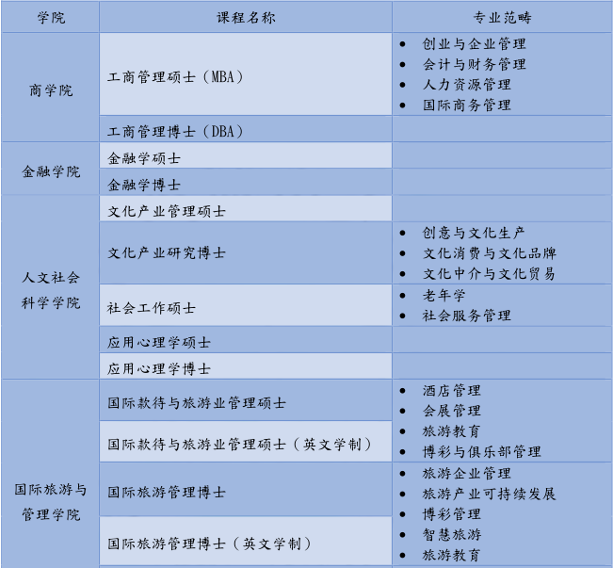
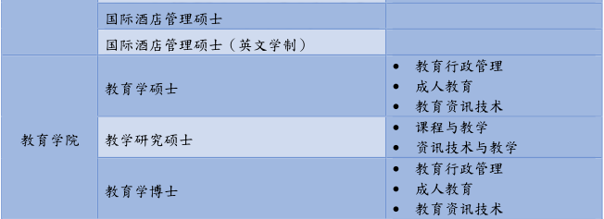
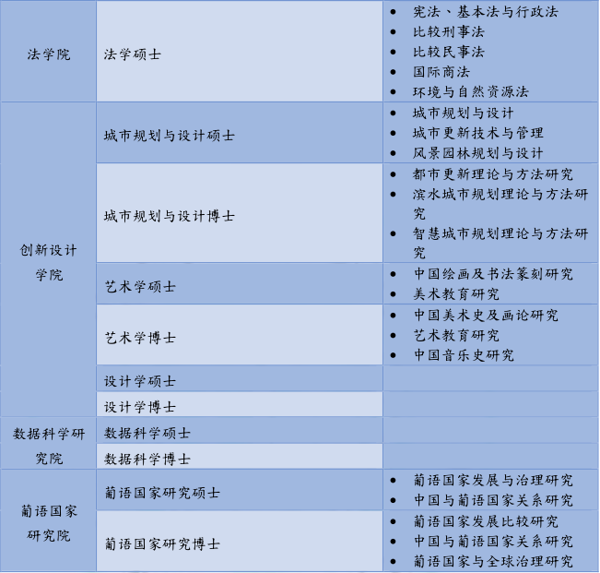
备注：
• 修读年期：硕士 2 年；博士 3 年；
• 授课语言：英文学制为全英授课，其余为中/英文授课。
四、 学费及其他费用
1 、 学费
• 硕士 ：工商管理硕士每學年港幣 70,000 元，文化产业管理硕士/教育学硕
士每学年港币 60,000 元，其他硕士每学年港币 50,000 元。
• 博士 ：工商管理博士/教育学博士/应用心理学博士每学年港币 80,000 元，
其他博士每学年港币 70,000 元。
• 录取艺术学硕士的学生须额外缴交材料费港币 5,000 元。
澳门城市大学欢迎您
• 学生一经注册学籍成功，正常就读年期学费将不受大学学费调整之影响。
• 学费不包含书本、讲义等费用。
• 学费一经缴交,恕不退还或转让。
2 、 住宿费 ：录取之新生可向大学申请住宿，宿费每学年港币 24000 元。
3 、 保证金：每名新入学学生须一次性缴交保证金港币 5,000 元，用以扣除在
校期间可能发生的罚款和欠费，学生完成学业或退学手续后可申请退回余
款。
4 、 其它费用：重修科目、旁听科目、延期毕业等不属于正常学习计划内的情
况，需额外缴付相关费用。
* * 除上述保证金外，不论基于何种理由，所有已缴交之费用不予退还或转
让（未注册之学生申请退保证金之截止日期为 2020 年 9月10 ）。
五、 报名手续
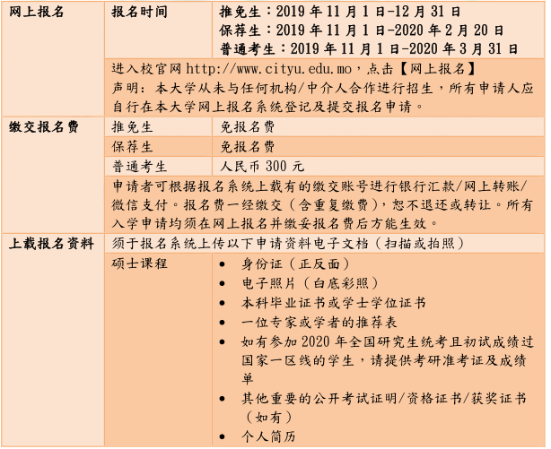
澳门城市大学欢迎您
博士课程 • 身份证（正反面）
电子照片（白底彩照）
硕士毕业证书或硕士学位证书
两位专家或学者的推荐表
一份 3000 字左右的博士阶段研究计划（研究方
向、计划构想）
其他重要的公开考试证明/资格证书/获奖证书
个人简历
过往研究成果
待报名资 格审核
初审及遴选 免试入学资格
免笔试直接面试入学资格
考试入学资格
选择 考核 批次 大学分批次进行入学选拔考核，考生可以根据自己的时间合理选择大学后续公布的入学选拔考试批次。
备注：
① 应届毕业生:
- 本校之在读生暂不需上传毕业证书/在学证明信;
- 澳门、香港、台湾及海外院校之在读生，须提交就读大学出具的在学证
明信;
- 内地院校之在读生须提交学信网打印的《教育部学籍在线验证报告》。
② 往届毕业生：
- 澳门、香港、台湾及海外院校毕业生须提供中国教育部留学服务中心出
具的《学历学位认证书》;
- 内地院校毕业生，请提供学信网打印的《教育部学历证书电子注册备案
表》。
③ 学历文件之语言必须为中文或英文，其他语言之文件(包括葡萄牙文)，需提
供正规翻译公司出具的中文或英文翻译版本。
④ 推荐表模板可在大学网页下载：大学官网》招生资讯》招生网》文件下载。
推荐人应(曾)为申请人授课老师或工作主管，或与申请人认识的社会专业人
士。
⑤ 申请人须确认所有报名文件及资料真实无误，如谎报/虚传报读资料，大学
有权取消其报名及录取资格。
⑥ 以上资料扫描或拍照（1M 以下）提交。
六、 入学考试方式
1 、 免试 入学
澳门城市大学欢迎您
• 985/211/双一流大学、国际知名大学的毕业生，参加 2020 年内地全国硕
士研究生统一入学考试且初试成绩达到国家规定的一区分数线的考生
（考研专业与报读我校之专业一致或相关）；
• 985/211/双一流大学、国际知名大学的毕业生，托福/雅思/六级英语成
绩优秀者；
• 985/211/双一流大学、国际知名大学的毕业生，学术成果特别突出者。
2 、 免笔试直接面试入学
• 具有教育部批准推免资格的内地院校推荐的应届本科毕业生（推免生）；
• 参加 2020 年内地全国硕士研究生统一入学考试且初试成绩达到国家规定
的一区分数线的考生可免笔试，直接面试；
• 就读于本澳，符合保荐资格之应届毕业生可免笔试（具体保荐办法可查
阅大学招生网之保荐办法），直接面试；
• 已与本大学签订学术合作交流协议书之内地院校保荐的优秀应届本科毕
业生可免笔试（具体保荐办法可查阅大学招生网之保荐办法），直接面
试；
• 学术成果优异，经专家评议，可免笔试，直接面试。
3 、 考试入学
• 考试形式：英文笔试和中英文面试。
• 入学考试之详情，请查阅大学网站：招生资讯》招生网》入学考试指
引。
七、 录取
1、大学将审核考生的个人资料（专业背景、前置学历、学术科研成果、工作经
验等），结合笔试、面试成绩，择优录取。
2、大学向被录取学生发出录取通知书，录取结果可登入网上报名系统查询。
3、获录取的考生按缴费通知书指引在限期内缴交相关费用并提交缴费凭证。大
学收到缴费凭证后寄出澳门政府高等教育局签发之《确认录取证明书》，用
以申请办理来澳门之逗留 D 签注。
八、 认证
1、学生毕业后获发《毕业证书》，并被授予硕士/博士学位，获不同层次学位
表明具有相应的学历。
2、内地全日制学生在澳所获证书可在中国教育部留学服务中心办理学历学位认
证，且须遵守留服中心之逗留天数等有关规定。
澳门城市大学欢迎您

